het toneel – het gezelschap – gespannen – de uitvoering

het toneel = Een toneel is een verhoging in een zaal, waarop toneelstukken worden uitgevoerd. Een ander woord is podium.
het gezelschap = Een gezelschap is een groep mensen die samen iets doen.
gespannen = Als je zenuwachtig bent, voel je je gespannen.
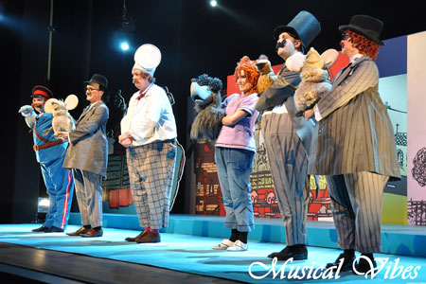
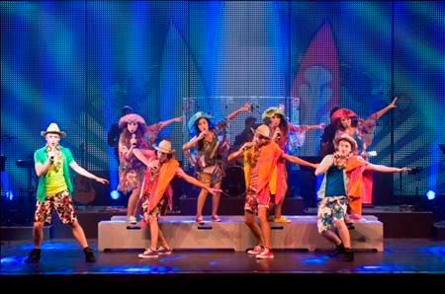
De uitvoering = Bij een uitvoering wordt een toneelstuk of een muziekstuk gespeeld voor publiek ( de mensen die komen kijken).
Gespannen
Het gezelschap
De uitvoering
Het toneel

